

**Documentação de um**

**Produto de Software**

**As Aventuras de Brolli**

**Nome dos Alunos:**

|  |  |
| --- | --- |
| **RA** | **Nome** |
| **24.01496-6** | **Breno Augusto Oliveira Gandolfo** |
| **24.00335-2** | **Felipe Duarte** |
| **24.00262-3** | **Leonardo Tedeschi Belo** |
| **24.00141-4** | **Leticia de Carvalho Silva** |
| **24.01193-3** | **Lyssa Okawa Perini** |
| **24.00431-6** | **Vitor Porto Vicenzi** |

**2024**

INDICE DETALHADO

1. Levantamento dos Requisitos do Sistema de Software 31.1. Extração de Requisitos 3

1.2. Análise da Coleta de Requisitos 3

2. Especificação dos Requisitos do Sistema de Software 3

2.1. Requisitos Funcionais 3

2.2. Requisitos Não-Funcionais 3

3. Análise/Projeto 4

3.1. Diagrama de Classes 4

3.2. Diagrama de Sequência 4

3.3. Modelo de Banco de Dados 4

3.4. Diagrama de Atividades (opcional) 4

3.5. Diagrama de estados (opcional) 4

4. Implementação 5

5. Testes 5

6. Resultados e Considerações 5

Apêndice I 5

1. Descrição/Resumo do Projeto

Faremos um jogo, em parceria com a escola Piaget, explorando o percurso de um determinado alimento no corpo humano, em processo de digestão, representando tanto as partes mecânicas, quanto as químicas.

O projeto será desenvolvido utilizando a linguagem de programação Java na interface gráfica, com a finalidade de criar uma página inicial para o usuário fazer o cadastro contendo suas informações (login e senha). E também, será utilizada para o próprio funcionamento do jogo, fornecendo uma melhor qualidade visual e fluidez ao jogador. 

Também será feito um Banco de Dados Relacional, utilizando o MySQL (com o intuito de fornecer uma experiência de competição e aprendizado). Assim, será disponibilizado um ranking de tempo entre os alunos que jogarem, contendo a possibilidade de customização do nome que aparecerá.

1. Levantamento dos Requisitos do Sistema de Software
   1. Extração de Requisitos

O Levantamento de Requisitos do nosso projeto vai ser realizado através de um questionário online (*Google Forms)*.

1. Link para o acesso ao formulário: <https://forms.gle/yfF4X6AUsChd3RB17>
2. Código QR

   Descrição gerada automaticamente
   1. Análise da Coleta de Requisitos
   2. O gráfico abaixo apresenta a resposta do professor, sendo ela “Ter perguntas no estilo ENEM no jogo”, uma vez que é destinado a estudantes do ensino fundamental/médio e o jogo mais complexo e preparando-os para o futuro.

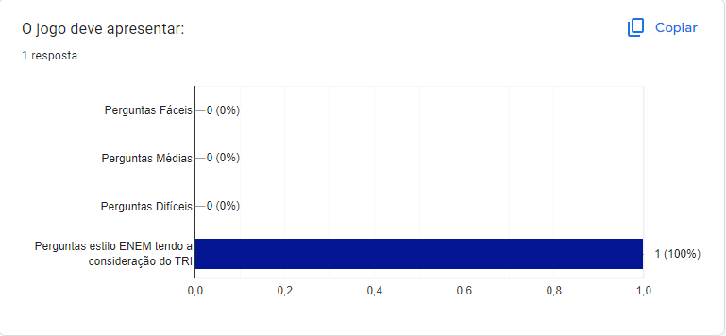

O gráfico abaixo mostra a opinião do professor sobre o modo de operação do jogo, sendo ele em forma de quiz, pois este modo apresenta dinâmica, jogabilidade e interação melhor para o público-alvo.

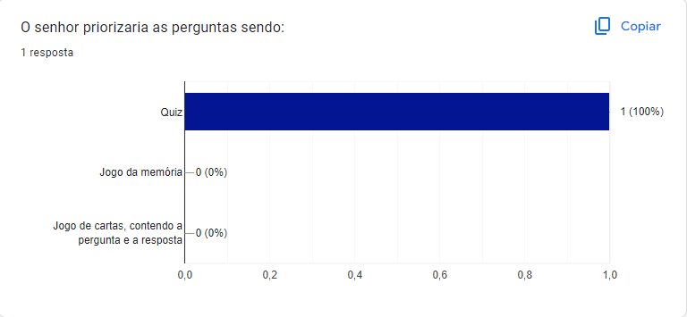

O gráfico abaixo representa a opinião do professor em relação a quantidade de perguntas feitas em cada fase do jogo, tornando-o em um jogo mais simples, divertido e interativo para o público-alvo.

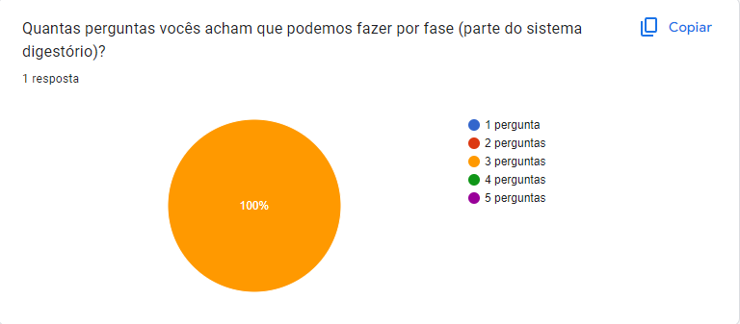

O gráfico abaixo mostra a opinião do professor no quesito do fornecimento das perguntas, sendo elas fornecidas apenas pelo próprio professor e pelos desenvolvedores, tornando o jogo algo mais original e interativo com as aulas.

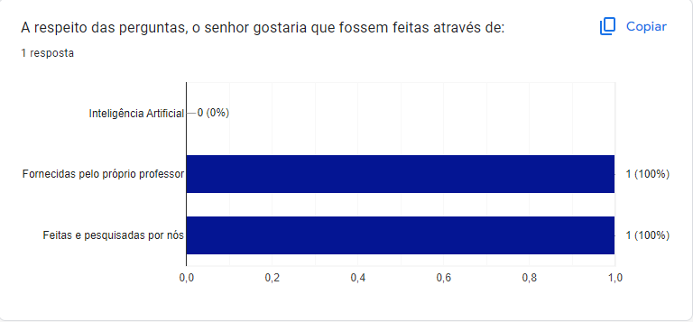

O gráfico abaixo representa a resposta do professor em relação a explicação das respostas, sendo ela apresentada quando acertar e quando errar, tornando o jogo mais didático e com melhor aprendizado para os alunos.

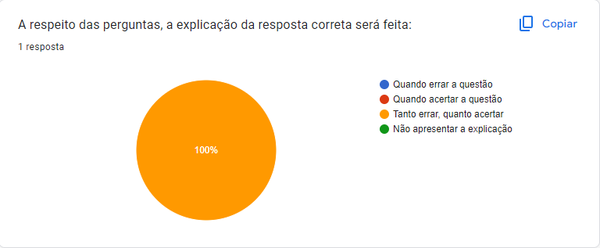

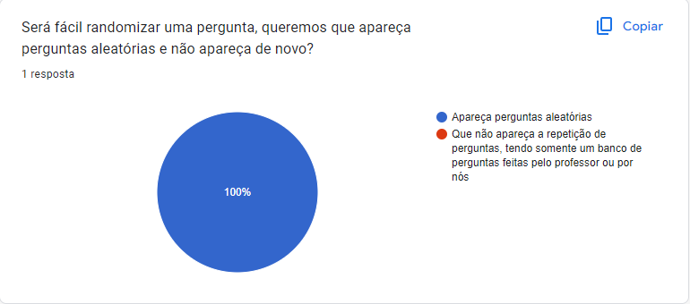

O gráfico abaixo mostra a pesquisa realizada pelo grupo, onde o contratante do projeto demonstrou interesse num jogo com bastante animação, músicas e efeitos sonoros por alunos de uma faixa etária mais alta procurarem mais.

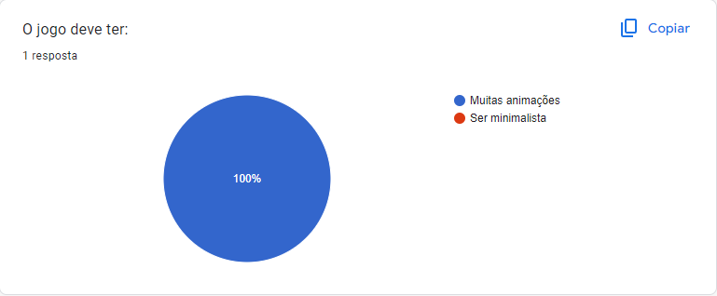

O gráfico abaixo demonstra a resposta do professor em relação as músicas no jogo, sendo necessárias músicas e efeitos sonoros para o professor, pois deixará o jogo mais interativo, dinâmico e divertido para os jogadores.

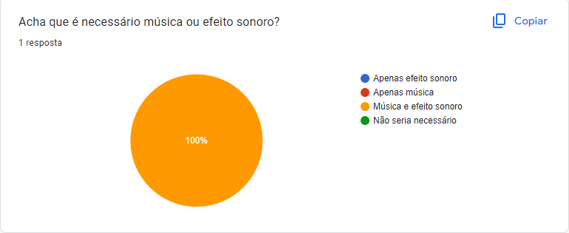

O gráfico abaixo representa a opinião do professor sobre a parte gráfica do jogo, sendo para ele, um jogo com cores e designs da nossa escolha, porém contendo um sistema digestório estilizado para chamar a atenção dos alunos, tornando o jogo mais lúdico e imersivo para os jogadores.

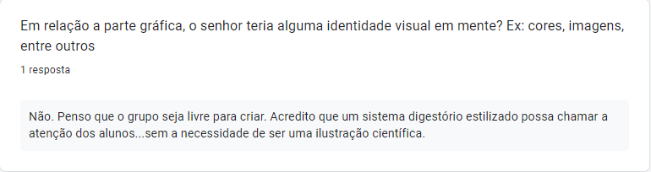

O gráfico abaixo mostra a opinião do professor em relação a organização do ranking dos alunos.

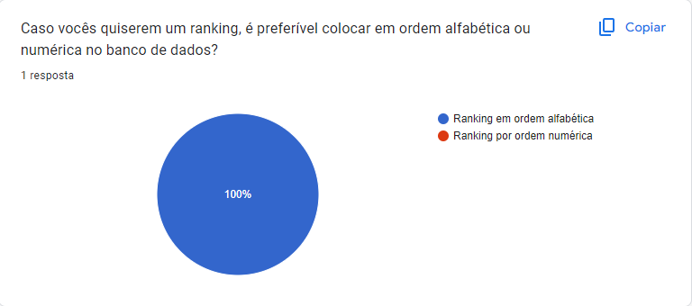

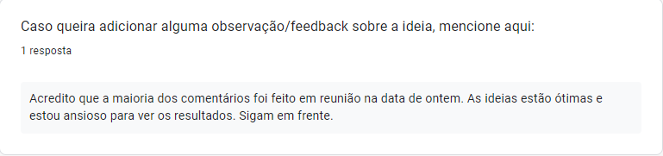

1. Especificação dos Requisitos do Sistema de Software
2. **2.1 Diagrama de caso de uso**

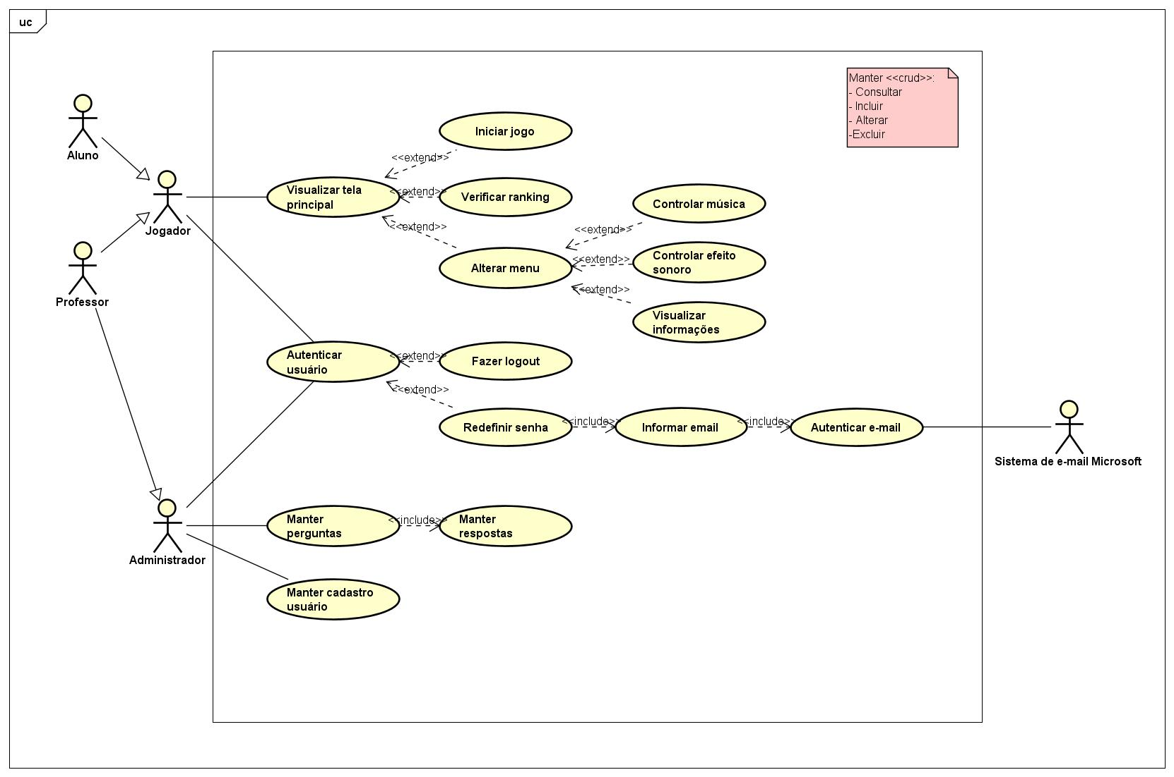

**2.2 Catálogo de Atores**

|  |  |
| --- | --- |
| Aluno | O aluno é um tipo de Jogador, onde pode também acessar o jogo e verificar o ranking e mudar o ambiente do jogo. |
| Jogador | Usuário final para acessar o jogo, verificar o ranking e mudar o ambiente do jogo. |
| Professor | O professor é responsável por fornecer instrução, mudar as perguntas realizadas no sistema, avaliar o progresso dos alunos, fornecer o feedback em aula e gerenciar o ambiente de aprendizagem. |
| Administrador | O administrador é responsável por gerenciar e manter o sistema de forma global. Incluindo tarefas como configurar e atualizar o software, gerenciar contas de usuários, garantir a segurança do sistema, solucionar problemas técnicos e fornecer suporte aos usuários e aos professores. |

* 1. 2.3 Requisitos Funcionais

RF01 – Realizar cadastro;

RF02 – Entrar jogo;

RF03 – Realizar login;

RF04 – Manter cadastro;

RF05 – Verificar ranking;

RF06 – Configurar ambiente de jogo;

RF07 – Manter perguntas.

* 1. 2.4 Requisitos Não-Funcionais

RNF01 – O jogo será feito em linguagens Python e Java;

RNF02 – O banco de dados será realizado no MySQL;

RNF03 – O jogo será executado em nos sistemas operacionais Windows, Linux e MacOS.

1. 2.5 Especificação de Caso de Uso

|  |  |
| --- | --- |
| **CSU000 – Autenticar usuário** | |
| Sumário: | Validar a identificação do ator usuário para acesso ao sistema |
| Ator Primário: Jogador, Administrador |  |
| Ator Secundário: Microsoft, Google | |
| Casos de Uso Associados: - | |
| Pré-condição:   1. Usuário ter Email ou 2. Usuário ter conta no Microsoft ou 3. Usuário ter conta no Google | |
| Fluxo Principal   1. O Sistema apresenta as opções ao ator usuário: E-mail, Usuário e Senha. 2. O ator usuário preenche os dados de Registro. 3. O ator usuário confirma a opção “Entrar”. 4. O Sistema valida os dados. | |
| Fluxo Alternativo **(1.2): Autenticação pela Microsoft**   1. O O usuário seleciona a opção acessar pela Microsoft. 2. O Sistema deve apresentar a interface da Microsoft para preenchimento dos dados de acesso:   2.1. E-mail  2.2. Senha   1. O usuário informa os dados de acesso. 2. O Sistema deve validar e conceder o acesso aos dados junto a Microsoft. 3. O Sistema deve receber os dados de e-mail e usuário da Microsoft informados pelo usuário e criar o registro no banco de dados. | |
| Fluxo Alternativo **(1.3): Autenticação pelo Google**   1. O usuário seleciona a opção acessar pelo Google. 2. O Sistema deve apresentar a interface do Google para preenchimento dos dados de acesso:   2.1. E-mail  2.2. Senha   1. O ator usuário informa os dados de acesso. 2. O Sistema deve validar e conceder o acesso aos dados junto ao Google. 3. O Sistema deve receber os dados de e-mail e usuário da Microsoft informados pelo usuário e criar o registro no banco de dados. | |
| Fluxo de Exceção **(Principal 2):**   1. a) E-mail inválido ou inexistente ou sem preenchimento   b) Senha inválida ou sem preenchimento   1. O sistema exibe a mensagem correspondente e retorna para a interface de registro com os dados em branco para preenchimento   Fluxo de Exceção **(Alternativo 1.2):**  1. a) E-mail ou usuário ou inexistente ou sem preenchimento  b) Senha inválida ou sem preenchimento  2. O sistema exibe a mensagem correspondente e retorna para a interface de login com os dados em branco para preenchimento  Fluxo de Exceção **(Alternativo 1.3):**  1. a) O usuário inválido ou sem preenchimento  b) Senha inválida ou sem preenchimento  2. O sistema exibe a mensagem correspondente e retorna para a interface de login com os dados em branco para preenchimento | |
| **Pós-condições:**  **a.** O Sistema libera o acesso de sua conta para o sistema.  **b.** O Sistema deve abrir a tela de Login. | |
| **Regras de Negócio:**  RN1 – O usuário deverá ter um E-mail do Piaget.  RN2 – Cada usuário deve ter apenas um perfil associado ao seu endereço de e-mail. | |

|  |  |
| --- | --- |
| **CSU001 – Visualizar Tela principal** | |
| Sumário: | Realizar a visualização da tela principal |
| Ator Primário: Jogador |  |
| Ator Secundário: | |
| Casos de Uso Associados: CSU001 | |
| Pré-condição:   1. O Usuário possuir cadastro no sistema; 2. O Usuário ter se autenticado | |
| Fluxo Principal   1. O Sistema apresenta as opções ao usuário: Iniciar Jogo, Verificar Ranking e Alterar Menu | |
| **Pós-condições:**  a. O Sistema abre a tela do Jogo.  **a.** O Sistema libera o acesso às opções do menu. | |
| **Regras de Negócio:**  RN1 – O usuário deverá ter um cadastro no sistema | |

|  |  |
| --- | --- |
| **CSU001 – Iniciar jogo** | |
| Sumário: | Acessar o sistema para jogar |
| Ator Primário: Usuário |  |
| Ator Secundário: | |
| Casos de Uso Associados: CSU001, CSU002, CSU003 | |
| Pré-condição:  1.Usuário ter acesso às opções do menu   1. Usuário ter configurado o ambiente do jogo 2. Usuário ter selecionado o nível de dificuldade | |
| Fluxo Principal  1. O usuário clicar no botão “jogar” no menu do jogo  2. O sistema exibe o painel do jogo para o usuário  3. O usuário inicia na fase da boca.  4. O usuário finaliza na fase do reto. | |
| **Pós-condições:**  **a.** O Sistema registra no ranking sua pontuação | |
| **Regras de Negócio:**  RN1 – O usuário deverá ter um cadastro no sistema | |

|  |  |
| --- | --- |
| **CSU002 – Verificar ranking** | |
| Sumário: | Decidir os usuários com o menor tempo jogado na maior dificuldade possível. |
| Ator Primário: Usuário |  |
| Ator Secundário: MySQL, Administrador | |
| Casos de Uso Associados: CSU001, CSU00 | |
| Pré-condição:   1. Usuário ter acesso às opções do menu 2. Usuário ter configurado o ambiente do jogo. | |
| Fluxo Principal   1. O sistema apresenta usuário de forma decrescente:   1.1. Apelido do usuário  1.2. Tempo para finalizar   1. O usuário confirma a opção “Sair” | |
| **Regras de Negócio:**  RN1 – O usuário deverá ter um cadastro no sistema | |

|  |  |
| --- | --- |
| **CSU003 – Visualizar menu** | |
| Sumário: | Configurar o ambiente do jogo para o melhor aproveitamento do usuário |
| Ator Primário: Usuário |  |
| Ator Secundário: | |
| Casos de Uso Associados: CSU001 | |
| Pré-condição:   1. Usuário ter acesso às opções do menu | |
| Fluxo Principal   1. O sistema apresenta as opções ao usuário: "Sons ligados ou desligados” e “Volume do jogo”. 2. O usuário confirma a opção “PRONTO” 3. O sistema valida os dados, concede o acesso e apresenta a tela do jogo. | |
| **Pós-condições:**  **a.** O Sistema libera o acesso ao jogo | |
| **Regras de Negócio:**  RN1 – O usuário deverá ter um cadastro no sistema | |

|  |  |
| --- | --- |
| **CSU004 – Fazer Logout** | |
| Sumário: | Realizar a ação de “deslogar” a conta do usuário. |
| Ator Primário: Usuário |  |
| Ator Secundário: | |
| Casos de Uso Associados: CSU001 | |
| Pré-condição:   1. Usuário ter uma conta registrada no sistema 2. Usuário ter configurado o ambiente do jogo. | |
| Fluxo Principal   1. O sistema realiza a operação “Fazer Logout”, assim saindo de seu próprio registro, tendo salvo seu progresso dentro do banco de dados. | |
| **Regras de Negócio:**  RN1 – O usuário deverá ter um cadastro no sistema | |

|  |  |
| --- | --- |
| **CSU005 – Redefinir Senha** | |
| Sumário: | Realizar a ação de trocar a senha da conta do usuário |
| Ator Primário: Usuário |  |
| Ator Secundário: | |
| Casos de Uso Associados: CSU000 | |
| Pré-condição:  1. Usuário ter uma conta registrada no sistema | |
| Fluxo Principal  1. O Usuário pressionar “Esqueci a senha”  2. O sistema realiza a operação de redefinir a senha do usuário  3. O usuário digita o seu E-mail  4. O sistema envia para o E-mail do usuário o código para realizar a troca  5. O usuário digita o código e lhe é permitido digitar a nova senha. | |
| **Regras de Negócio:**  RN1 – O usuário deverá ter um cadastro no sistema | |

|  |  |
| --- | --- |
| **CSU006 – Manter cadastro** | |
| Sumário: | O Sistema permite incluir, atualizar, consultar e excluir os cadastros de usuários do sistema. |
| Ator Primário: Administrador |  |
| Ator Secundário: Professor, MySQL | |
| Casos de Uso Associados: | |
| Pré-condição:   1. O professor ter acesso ao sistema. 2. O usuário estar cadastrado no sistema. | |
| Fluxo Principal   1. O Sistema deve abrir uma página de controle do cadastro dos atores usuários. 2. O administrador informa ao campo de pesquisa do cadastro o nome de usuário. 3. O Sistema retorna com a opção do usuário cadastrado. 4. O administrador seleciona detalhes sobre o usuário escolhido para consulta. 5. O administrador seleciona a opção “Visualizar”. 6. O Sistema exibe dados específicos sobre o usuário selecionado (tempo em cada pergunta e número de acertos). | |
| Fluxo Alternativo **(1.2): Alterar dados de usuários**   1. O ator administrador seleciona a opção “Atualizar”. 2. O Sistema habilita os campos para edição. 3. O ator administrador atualiza os valores e confirma. 4. O Sistema verifica a validade dos dados e atualiza os novos valores | |
| Fluxo Alternativo **(1.3): Incluir dados de usuários**   1. O ator administrador seleciona a opção “Incluir”. 2. O Sistema habilita os campos para edição. 3. O ator administrador inclui os valores e confirma. 4. O Sistema verifica a validade dos dados e atualiza os novos valores. | |
| Fluxo Alternativo **(1.4): Excluir dados de usuários**   1. O ator administrador seleciona a opção “Excluir”. 2. O Sistema habilita os campos para edição. 3. O ator administrador exclui os valores e confirma. 4. O Sistema verifica a validade dos dados e atualiza. | |
| Fluxo de Exceção (**1.5): Dados de usuários nós encontrados**   1. O Sistema deve exibir uma mensagem informando ao ator administrador que não foi possível encontrar o usuário. 2. O Sistema deve retornar ao fluxo principal 1.   Fluxo de Exceção **(1.6): Dados de usuários não puderam ser excluídos**   1. O Sistema deve exibir uma mensagem informando ao ator administrador que não foi possível excluir dados. 2. O Sistema deve solicitar os dados que vão ser excluídos e repetir a verificação.   Fluxo de Exceção **(1.7): Dados de usuários não puderam ser consultados**   1. O Sistema deve exibir uma mensagem informando ao ator administrador que não foi possível realizar a consulta. 2. O Sistema deve retornar ao fluxo principal 4.   Fluxo de Exceção **(1.8): Dados de usuários não puderam ser incluídos**   1. O Sistema deve exibir uma mensagem informando ao ator administrador que não foi possível incluir novos dados. 2. O Sistema deve solicitar os dados que vão ser incluídos e repetir a verificação.   Fluxo de Exceção **(1.9): Dados de usuários não puderam ser alterados**   1. O Sistema deve exibir uma mensagem informando ao ator administrador que não foi possível realizar a alteração. 2. O Sistema deve solicitar novos dados e repetir a verificação. | |
| **Pós-condições:**  **a.** O Sistema deve registrar os dados no banco de dados.  b. O Sistema deve retornar a página principal. | |
| **Regras de Negócio:**  RN1 – No campo de pesquisa, o nome de usuário deve ser escrito por completo antes de ser concluída. | |

1. Análise/Projeto
   1. Diagrama de Classes
   2. 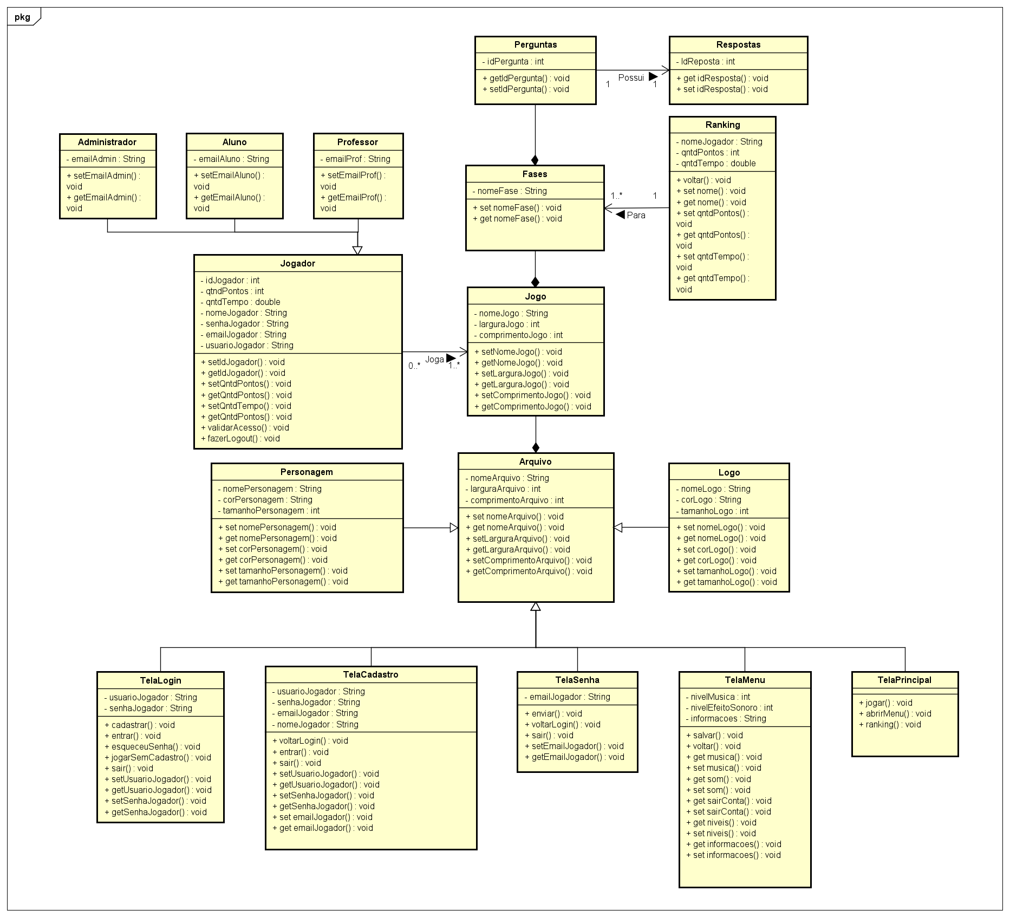
   3. Diagrama de Sequência

Neste item deve ser apresentado os diagramas de sequência com maior valor de negócio ao sistema. A escolha é realizada por caso de uso. Não há necessidade de realizar o diagrama de sequência para <<crud>>.

*Disciplina de Apoio: Modelagem Orientada a Objetos.*

* 1. Modelo de Banco de Dados

Neste item deve ser apresentado o modelo lógico relacional de banco de dados como proposta de solução.

Também deve ser representado o link de acesso ou repositório dos scripts físicos de banco de dados.

*Disciplina de Apoio: Banco de Dados Relacional.*

* 1. Diagrama de Atividades (opcional)

O diagrama de atividades representa o detalhamento de tarefas e o fluxo de uma atividade para outra de um sistema, geralmente utilizado para os métodos que contém regras de negócio.

*Esse diagrama deverá ser elaborado se houver necessidade e agregar valor ao projeto.*

* 1. Diagrama de estados (opcional)

O diagrama de estados especifica as sequências de estados pelas quais o objeto pode passar durante seu ciclo de vida em resposta a eventos.

*Disciplina de Apoio: Modelagem Orientada a Objetos.*

1. Implementação

Neste item indicar o link de acesso ou repositório de toda implementação de programação orientada a objetos Java e Python (opcional).

*Disciplina de Apoio: Programação Orientada a Objetos, Lógica de Programação e Banco de Dados Relacional.*

1. Testes

Neste item indicar o link de acesso ou repositório de todas as evidências de testes unitários realizados no projeto, de acordo, com os casos de uso especificados.

*Disciplina de Apoio: Programação Orientada a Objetos.*

1. Resultados e Considerações

Neste item devem ser apresentados os principais “prints” das telas do sistema de software desenvolvido, com uma breve explicação de cada tela e ao final as considerações gerais do projeto, sob o ponto de vista dos requisitos que foram implementados e os resultados obtidos.

1. Registro da Apresentação ao Parceiro

Neste item devem ser apresentados os registros firmados com os parceiros do projeto.

Apêndice I

Neste item deve ser anexado o roteiro de entrevista ou questionário respondido.

*Disciplina de Apoio: Modelagem Orientada a Objetos.*